**Uchafu dysgu a sgiliau i bawb er mwyn creu Blaenau Gwent sy’n llewyrchus, yn ffynnu ac yn gydnerth**

|  |  |
| --- | --- |
| **Sgôr Werthuso 4:**  **Da** | **Naratif y Gwerthusiad:**  Mae'r Cyngor wedi ymrwymo o hyd i gefnogi cydnerthedd yn y gymuned a gwelir tystiolaeth o hyn yn y gwaith rhagweithiol sydd ar y gweill i gefnogi'r rheiny sy'n wynebu trafferthion yn sgil yr argyfwng costau byw. Fel cyngor gwrth-dlodi, rydym yn gweithio i gefnogi pobl sydd ym magl tlodi a'r rheiny sydd fwyaf agored i niwed. Sefydlwyd Grŵp Costau Byw i Aelodau, a gefnogir gan Grŵp Swyddogion Gweithredol, er mwyn blaenoriaethu'r agenda pwysig hwn. Er mwyn cefnogi cymunedau ymhellach, mae Rhaglen Prentisiaethau Anelu'n Uchel, sy'n rhaglen a rennir, wedi parhau i wella datblygiad sgiliau yn y sectorau gweithgynhyrchu a pheirianneg gan gefnogi twf busnesau; gan fynd i'r afael â diweithdra a chynnig cyfleoedd uchelgeisiol i bobl ifanc ar draws yr awdurdod lleol. Mae'r cynnydd yn parhau wrth wella'r portffolio eiddo masnachol corfforaethol trwy fentrau fel Peirianneg Gwerth Uchel (HiVE) y Gronfa Ffyniant Gyffredin a fydd yn cefnogi amcanion rhaglen y Cymoedd Technoleg ac yn cefnogi'r sector gweithgynhyrchu gyda gweithlu hyblyg a medrus iawn sy'n gallu cyflenwi'r cynnyrch, y gwasanaethau a'r technolegau angenrheidiol ar gyfer economi'r dyfodol. Yn arolygiad diweddar Estyn o'n gwasanaethau addysgol, amlygwyd y cynnydd da sydd wedi digwydd, er y cydnabyddir bod yna heriau o hyd gan gynnwys y gyllideb addysg, cyrhaeddiad a phresenoldeb yn ein hysgolion. Mae cyrchfan dysgwyr ôl-16 yn faes pwysig i ni ac mae'r data'n dangos cynnydd yn nifer y myfyrwyr benywaidd a ddechreuodd gyrsiau peirianneg, gan gefnogi ein huchelgais i ddod yn lleoliad blaengar ym maes peirianneg. |

**Pam fod hyn yn bwysig fel Maes Ffocws:**

Mae gwella ansawdd a darpariaeth addysgu a dysgu yn hollbwysig i sicrhau fod y gwasanaeth yn cyflawni deilliannau uchelgeisiol i bawb. Bydd y Cyngor yn parhau i fuddsoddi mewn gwasanaethau er mwyn cefnogi datblygu economaidd ac adfywio er mwyn darparu cyfleoedd ar gyfer pobl leol a busnesau.

**Anghenion a Nodwyd:**

* Mynd i'r afael â'r argyfwng costau byw a chefnogi trigolion a theuluoedd
* Archwilio'r posibilrwydd ar gyfer gwelliant a thwf economaidd pellach ar gyfer Blaenau Gwent:
  + 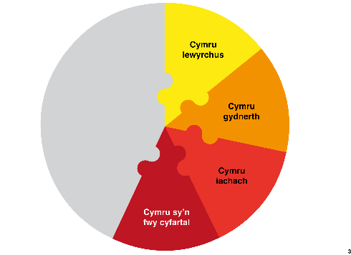Uchafu'r cyfleoedd a'r lefelau incwm
  + Plant, pobl ifanc ac oedolion sydd â'r sgiliau a'r cymwysterau iawn am oes
  + Sgiliau / cyflogaeth
  + Cyfleoedd am swyddi
  + Twf
* Cymuned:
  + Byw'n annibynnol
  + Ffyniannus a Chydnerth
  + Poblogaeth sy'n heneiddio
  + Mynediad at wasanaethau

**Yr Hyn yr Ydym yn Anelu at ei Gyflawni** - Cynnydd yng nghydnerthedd y gymuned, gan ddarparu cyfleoedd o ansawdd uchel ar gyfer addysg a sgiliau er mwyn creu economi ffyniannus o'r crud, gan leihau dibyniaeth ac uchafu annibyniaeth. Nod yr Awdurdod yw sicrhau bod pob plentyn ac unigolyn ifanc yn cael y dechrau gorau mewn bywyd, gan eu galluogi i dyfu yn oedolion ffrwythlon sy'n byw bywydau iach, gwerth chweil ac sy'n cyfrannu at gymdeithas ac yn rhan werthfawr o'u cymuned.

Pa Mor Dda Ydyn ni’n Gwneud a Sut y Gwyddom Hynny:

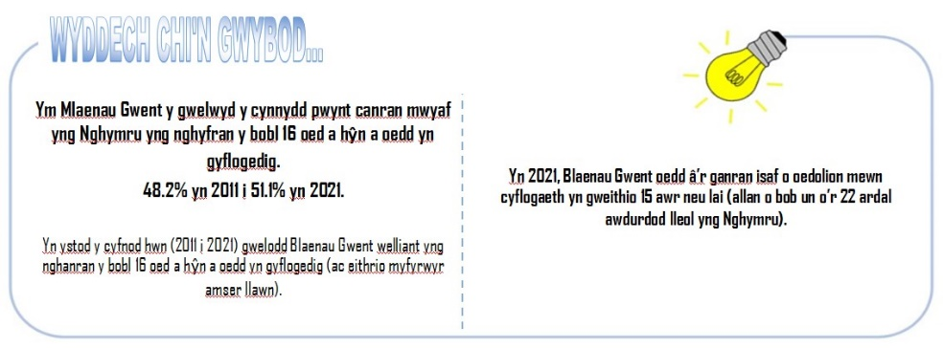

**Addysg ac Ysgolion**

Mae Blaenau Gwent yn ardal ddaearyddol gymharol fach a chanddi uchelgeisiau mawr ar gyfer ei hysgolion a'i dysgwyr. Rydym yn benderfynol o chwarae ein rhan wrth sicrhau bod gan Gymru system addysg o'r radd flaenaf ac uchelgais clir i gynyddu siliau a safonau addysg ar draws y fwrdeistref. Rydym yn cefnogi cenhadaeth genedlaethol Llywodraeth Cymru i drawsnewid addysg, yn llwyr, ac wedi ymrwymo'n llwyr iddi, gan gynnwys Diwygio'r Cwricwlwm ac Anghenion Dysgu Ychwanegol.

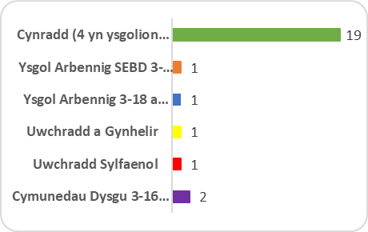

Yma ym Mlaenau Gwent mae gennym 25 o ysgolion ar draws 31 safle ac mae yna tua 9,000 a mwy o ddisgyblion ar hyn o bryd ar y gofrestr ar draws holl ysgolion Blaenau Gwent. Mae'r Gyfarwyddiaeth Addysg yn darparu gwasanaethau i gefnogi cyfleoedd dysgu addysgol plant a phobl ifanc tra'n cydweithio gydag ysgolion. Mae'r Gyfarwyddiaeth Addysg wedi datblygu datganiad o ddiben newydd, sef sicrhau ***'Ysgolion Gwell, Dinasyddion Gwell a Chymunedau Gwell’***.

Mae Cynllun y Gweithlu Addysg 2021-26 yn cyfrannu at y datganiad o ddiben trwy flaenoriaethu gweithgarwch strategol a gweithredol allweddol i gefnogi'r gweithlu ar bob lefel. Mae'r cynllun yn rhychwantu tair prif agwedd y Gyfarwyddiaeth ar gyflawni gwasanaethau craidd, sef:

Gwella Ysgolion a Chynhwysiant; Trawsnewid Addysg a Newid Busnes; a Phobl Ifanc a Phartneriaethau.

Nod y Gyfarwyddiaeth Addysg yw sicrhau bod pob plentyn ac unigolyn ifanc yn cael y dechrau gorau mewn bywyd, gan eu galluogi i dyfu yn oedolion ffrwythlon sy'n byw bywydau iach, gwerth chweil ac sy'n cyfrannu at gymdeithas ac yn rhan werthfawr o'u cymuned. Rydym yn cyflawni hyn trwy sicrhau lefelau uwch o gaffaeliad iaith a darllen yn gyffredinol, a galluogi deilliannau a chyrhaeddiad cadarnhaol yn gyffredinol. Cefnogwn blant a phobl ifanc i fod mewn sefyllfa dda i ddod o hyd i sgiliau a swyddi ar yr adegau priodol ac mae ein ffigurau ar gyfer pobl ifanc nad ydynt mewn addysg, cyflogaeth na hyfforddiant (NEET) yn dangos ein cyraeddiadau yn y maes hwn.

**Deilliannau Addysgol**

Roedd canlyniadau Cyfnod Allweddol 4 (CA4) yn Haf 2022 yn gadarnhaol ac yn cydymffurfio â thargedau Cynlluniau Datblygu'r Ysgolion a osodwyd gan y 4 lleoliad uwchradd. Gwelwyd gwelliannau yn 29 o'r 32 mesur allweddol. Ceir rhai enghreifftiau isod:

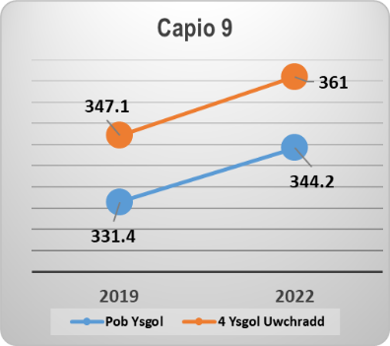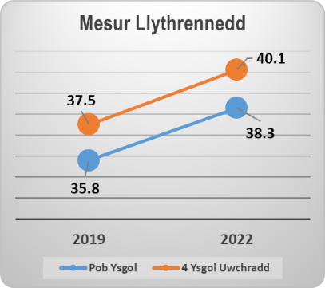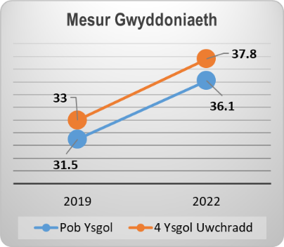

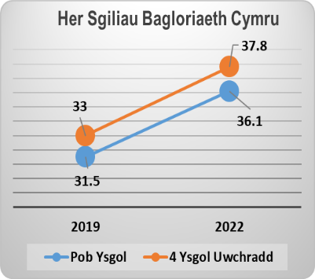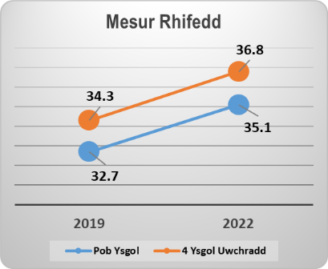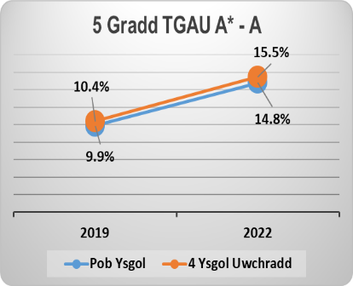

*(Nodwch: dangosir data cymharu 2019 a 2022 yn unig oherwydd ataliwyd casglu data fel mater o drefn. Mae data 2022 wedi eu cynnwys at ddibenion hunanwerthuso yn unig)*

Sefydlwyd Partneriaeth Strategol Ôl-16 i sicrhau y caiff llwybrau dysgwyr i addysg bellach eu cryfhau ymhellach. Mae perfformiad Hafan Dysgu Blaenau Gwent ar Gyfnod Allweddol 5 yn parhau i fod yn dda. Mae canlyniadau A*-C Lefel a graddau A*-E Safon Uwch yn gryf ac yn gydnaws gyda chymedrig Cymru-gyfan, ar 98.4%, ac mae hyn yn lleihad bychan o gymharu â'r llynedd pan oedd y ffigur yn 99.1%.

**Prydau Ysgol am Ddim**

Mae nifer cynyddol o ddisgyblion yn gymwys am brydau ysgol am ddim ym mhob rhan o Went. Mae’r niferoedd hyn wedi cynyddu yn y flwyddyn ddiwethaf, gan ddangos anghydraddoldeb cynyddol yn y rhanbarth. Gwelwyd amrywiadau nodedig yn y lefelau cyrhaeddiad a chymwysterau rhwng ardaloedd o Went. Yn yr un modd, mae yna wahaniaethau yng nghyrhaeddiad grwpiau llai difreintiedig a mwy difreintiedig o blant. Gall cyrhaeddiad is effeithio ar lesiant drwy gydol y cwrs bywyd. Ar y cyfan, mae Mynegai Amddifadedd Lluosog Cymru a chymhwystra uchel am brydau ysgol am ddim yn adlewyrchu lefelau uchel iawn o amddifadedd o fewn Blaenau Gwent. Maent hefyd yn dangos yr ystyriaeth sylweddol sydd ei hangen i wella deilliannau addysgol i lefelau tebyg i awdurdodau eraill ac i gyfateb yn gyson â chyfartaleddau Cymru gyfan.

Yn ystod y cyfnod 2010 i 2016, roedd y gyfran o ddisgyblion a oedd yn gymwys am brydau ysgol am ddim ym Mlaenau Gwent bron yn 30%, yr uchaf o bob awdurdod lleol yng Nghymru o gryn dipyn.  Gostyngodd y cyfrannau yn ystod 2016 i 2019, ond roedd Blaenau Gwent yn parhau i fod yr ail uchaf yng Nghymru ar gyfer holl ysgolion awdurdodau lleol a’r uchaf ar gyfer ysgolion uwchradd yn ystod 2018/19. Yn ystod 2021-22, cynyddodd y cymhwystra am brydau ysgol am ddim eto i tua 30%. O ystyried y berthynas dystiolaethol rhwng perfformiad disgyblion ac amddifadedd (gan ddefnyddio'r ffigurau ar gyfer cymhwystra i Brydau Ysgol Am Ddim fel dangosydd procsi), byddai disgwyl i ganlyniadau disgyblion ym Mlaenau Gwent fod gyda'r isaf yng Nghymru. Fodd bynnag, mae lefel y dyhead yn uchel i bob dysgwr ac mae'r sefyllfa gymdeithasol ac economaidd yn her y mae'r Cyngor yn gweithio ar ei goresgyn er mwyn i bob plentyn ac unigolyn ifanc fod ar eu hennill.

|  |  |  |  |  |  |
| --- | --- | --- | --- | --- | --- |
| **Dangosydd** | **2019** | **2020** | **2021** | **Medi 2022** | **Sylwadau** |
| **Hawl i Brydau Ysgol Am Ddim / Diogeliad Trosiannol (%)** | 21.1 | 24.6 | 30.4 | 30.4 | Mae prydau ysgol am ddim yn uwch na lefelau cyn-Covid. Gall hyn gymryd peth amser i ddangos adferiad oherwydd y diogelwyd yr hawl i brydau ysgol am ddim. |

**Plant sy'n Derbyn Gofal**

Roedd cyfran fach o blant sy'n derbyn gofal wedi newid ysgol yn ystod y flwyddyn. Gwelwyd cynnydd yn y nifer o gymharu â'r flwyddyn flaenorol. Mae cysondeb o ran ysgol yn dal i gael ei ystyried yn rhan o'r broses baru pan fydd plentyn sy'n derbyn gofal yn symud i leoliad newydd. Darperir cludiant lle bo angen, er mwyn sicrhau sefydlogrwydd yr addysg. Pan fydd rhaid i blentyn symud i ysgol arall, mae yna brosesau yn eu lle i sicrhau na fydd unrhyw oedi yn y broses dderbyn lle bo hynny'n bosibl.

Ar ddiwedd blwyddyn academaidd 2021-2022:

* roedd 142 o blant oed ysgol statudol yn derbyn gofal gan awdurdod lleol Blaenau Gwent, ac mae hyn yn lleihad o gymharu â'r flwyddyn academaidd flaenorol lle'r oedd y ffigur yn 154 o blant.
* Mae'r rhan fwyaf o blant yn dal i gael eu haddysgu ym Mlaenau Gwent ac yn mynychu ysgolion prif ffrwd ac mae yna gyfran fechan sy'n mynychu lleoliadau addysg mwy arbenigol.
* Enillodd bron yr holl ddysgwyr gymwysterau cydnabyddedig ar ddiwedd eu hastudiaethau ysgol statudol ac mae'r mwyafrif nawr mewn addysg ôl-16 neu'n dilyn cyfleoedd hyfforddiant.
* Cychwynnwyd 54% o'r Cynlluniau Addysg Personol ar gyfer plant newydd eu lleoli o fewn yr amserlenni statudol ac ni chychwynnwyd cyfanswm o 11 cynllun o fewn 10 diwrnod:
  + Roedd wyth yn ganlyniad i oedi cyn hysbysu tîm addysg Plant sy'n Derbyn Gofal ar yr adeg y dechreuodd y plant dderbyn gofal; a
  + Thri yn ganlyniad i'r ffaith fod y dysgwyr yn Blant a oedd yn Ceisio Lloches a heb oedolyn gyda nhw ac nid oeddent yn yr ysgol ar yr adeg yr oeddent wedi dechrau derbyn gofal.

**Diogelu mewn Addysg**

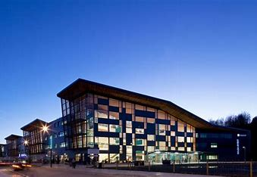Cadarnhaodd adroddiad Estyn ar yr Awdurdod Lleol yn 2023 fod 'Swyddogion ac aelodau etholedig wedi ymrwymo i ddiogelu pobl ifanc yn eu hawdurdod lleol a bod diwylliant priodol o ddiogelu o fewn yr awdurdod lleol a phob swyddog ac aelod etholedig yn cael hyfforddiant diogelu addas. Mae'r ffordd y mae gwasanaethau addysg a gwasanaethau plant yn cydweithio wedi cyfrannu'n dda at wella gwaith amlasiantaeth a'r gefnogaeth y mae ysgolion yn ei chael i reoli anghenon disgyblion a'u teuluoedd yn fwy effeithiol’.

**Catgoriau Ysgolion**

Mae'r gwaith o fonitro cynnydd ysgolion a dysgwyr, a'r deilliannau addysgol, yn agos, wedi parhau ac mae nifer yr ysgolion sydd gennym sy'n peri pryder wedi lleihau o 6 ysgol yn 2019 i 2 ysgol yn unig yn 2022. Dangosodd categoreiddio ysgolion mewn perthynas â ‘Cam 3 – Lefel y Gefnogaeth sydd ei Hangen’, welliant yn nifer yr ysgolion a ddynodwyd yn Wyrdd (angen y cymorth lleiaf arnynt).

**Anghenion Dysgu Ychwanegol (ADY)**

Mae’r Cyngor ymhell ar y trywydd ar gyfer gweithredu diwygiadau Anghenion Dysgu Ychwanegol (ADY). Ar hyn o bryd, mae'r Cyngor ar drywydd cynnig i gynyddu capasiti Canolfannau Adnoddau ADY ar draws y Fwrdeistref Sirol, gan ddarparu ar gyfer y galw am leoedd mewn lleoliadau Cynradd ac Uwchradd. Ar hyn o bryd mae yna Ganolfannau Adnoddau ar draws Blaenau Gwent sy'n lletya 61 dysgwr mewn lleoliadau Cynradd a 62 mewn lleoliadau Uwchradd. Mae yna angen cynyddol am leoedd mewn Canolfannau Adnoddau mewn lleoliadau prif ffrwd i blant a phobl ifanc yn y Fwrdeistref, a hynny mewn lleoliadau Cynradd (3-11 oed) ac Uwchradd (11-16 oed). Mae pob canolfan adnoddau yn y Fwrdeistref Sirol ar hyn o bryd yn llawn. Amlygodd adroddiad diweddar Estyn 'Wrth gynllunio darpariaeth ar gyfer disgyblion ag anghenion dysgu ychwanegol (ADY), nid yw'r data'n cael eu defnyddio'n ddigon effeithiol bob tro i oleuo cynllunio hirdymor'. Yn sgil hyn, mae'r timau Trawsnewid Addysg a Chynhwysiant wedi cynnal adolygiad o'r ddarpariaeth gyfredol ac wedi defnyddio'r data hyn i ragamcanu'r galw wrth symud ymlaen, ac o dan y cynnig hwn mae'r adran Addysg yn ceisio sefydlu Canolfannau Adnoddau newydd yn unol â'r rhagamcan o'r galw, gyda'r nod hefyd o leihau lleoliadau y tu allan i'r sir yn y tymor canolig a sicrhau bod gennym strategaeth fwy lleol i ddysgwyr.

Mae'r Cyngor wedi ymrwymo i roi addysg a hyfforddiant o ansawdd uchel i bob plentyn ac unigolyn ifanc, sydd wedi eu teilwra i fodloni eu hanghenion, a fydd yn datblygu eu potensial, yn ehangu dyheadau, yn hyrwyddo cynhwysiant cymdeithasol ac yn cyfrannu at adfywiad economaidd yr ardal. Mae Canolfannau Adnoddau yn hanfodol i ddisgyblion y nodwyd bod ganddynt anghenion ADY er mwyn eu galluogi i gyflawni eu potensial.

Mae'r Cyngor yn cynnig cynyddu'r capasiti ar gyfer Canolfannau Adnoddau Anghenion Dysgu Ychwanegol ar draws y Fwrdeistref Sirol mewn lleoliadau Cynradd ac Uwchradd ar gyfer Anhwylderau ar y Sbectrwm Awtistiaeth a disgyblion Canolfannau Adnoddau Anghenion Dysgu Ychwanegol. Bydd y Cyngor yn gweithio gyda'r ysgolion i ddatblygu cynllun hirdymor i gefnogi twf a datblygiad parhaus. Cynigir cyflawni hyn mewn dau gam:

* **Cam 1** - Cynyddu capasiti'r canolfannau adnoddau mewn ysgolion cynradd o 61 i 86 lle (gan gynnwys 15 lle cyfwng Cymraeg) a chynyddu'r capasiti mewn ysgolion uwchradd o 62 lle i 80 lle.
* **Cam 2** - Datblygu cynllun Tymor Canolig i sicrhau capasiti ychwanegol er mwyn hwyluso twf a datblygiad parhaus mewn lleoliadau Cynradd ac Uwchradd.

**Lleoliadau sy'n Weddill a Band B**

Mae'r awdurdod lleol yn gweithio i sicrhau bod yna ddarpariaeth addysg addas i fodloni anghenion pob plentyn ac unigolyn ifanc. Dros y ddegawd ddiwethaf, mae'r awdurdod lleol wedi llwyddo i leihau lleoedd sy'n weddill ac maent yn gostwng i'r targedau a osodwyd yn y Polisi Trefniadaeth Ysgolion, sef 15%. Mae gan yr Awdurdod Lleol elfennau o ddigonolrwydd lleoedd ysgol sy'n amlygu a bydd gofyn monitro hyn yn agos, yn enwedig yn y sector uwchradd a'r sector ysgolion arbennig.

Mae'r gwaith o gyflawni rhaglen Cymunedau Cynaliadwy ar gyfer Dysgu Band B yn mynd rhagddo'n dda a gwelwyd buddsoddiad o tua £26m yn yr ystâd ysgolion. Mae addasrwydd yr ystâd ysgolion a'i chyflwr yn gwella ac mae tua 61% yn y categori A/B.

**Digidol a TGCh mewn Addysg**

Cynlluniwyd y Safonau Digidol Addysgol er mwyn cynorthwyo ysgolion i ddeall eu hamgylchedd digidol, ei reoli a'i weithredu. Mae'r Safonau hefyd yn rhoi arweiniad ynghylch diogelu amgylcheddau digidol ysgolion yn y dyfodol er mwyn bodloni anghenion cwricwlwm ysgol sydd â mwy o ffocws ar y digidol. Mae'r safonau'n awgrymu y dylid ystyried yr holl waith seilwaith a wneir i fodloni'r safonau yn ofalus, ei gynllunio'n ofalus a'i gaffael yn ofalus gan gydymffurfio â rheoliadau caffael cenedlaethol ac y dylid eu gosod gan sefydliadau proffesiynol.

Yn 2016, buddsoddodd Blaenau Gwent tua £650k yn y seilwaith TGCh yn rhan o'r Prosiect Seilwaith a Chysylltedd:

* Yn 2019/2020, lansiodd Llywodraeth Cymru Raglen Technoleg Addysg (Ed Tech) Hwb a alluogodd yr Awdurdod i barhau i wella seilwaith ein rhwydwaith ymhellach a phrynu dyfeisiau newydd yn lle dyfeisiau a oedd wedi cyrraedd diwedd eu hoes yn ein hysgolion.
* Cynaliadwyedd dyfeisiau - mae ysgolion nawr yn defnyddio cynllun 20% i adnewyddu dyfeisiau dros gyfnod o 5 mlynedd er mwyn cynnal safon y dyfeisiau a gyflawnwyd trwy Raglen Technoleg Addysg Hwb.
* Ar y cyd â'r Gwasanaeth Rhannu Adnoddau (SRS) mae'r adran Addysg wedi gweithio ochr yn ochr â phob ysgol o fewn y Cytundeb Lefel Gwasanaeth er mwyn safoni pob seilwaith i sicrhau y cedwir at Safonau Digidol Addysg. Mae’r rhain yn cynnwys cysylltedd band eang, safonau cabinet rhwydwaith data, llwybryddion a switshis, safonau gwaith cebl, safonau rhwydwaith diwifr, safonau rheoli dyfeisiau a safonau ffiltro'r we.

**Cyllid Addysg**

Nod y Gyfarwyddiaeth Addysg yw darparu gwasanaethau effeithiol ac effeithlon o fewn cyfyngiadau ariannol. Mae gan yr Awdurdod Lleol hanes o wario o fewn ei chyllideb addysg yn y blynyddoedd diwethaf, gyda thanwariant cymharol fychan yn ystod y tair blynedd ddiwethaf yn erbyn y gyllideb addysg gyffredinol. Cafodd Addysg gynnydd o 8.4% yn ei chyllidebau hefyd trwy Gyllideb Ysgolion Unigol yn 2022-23: Roedd cyllideb refeniw 2023-24 yn cynnwys cynnydd cyffredinol ar gyfer Addysg a oedd yn cynnwys:

* Cynnydd o 4.2% yng Nghyllideb Ysgolion Unigol (£2,02m) a dyfarniad ar gyfer straen costau a ddaeth i gyfanswm o £0.115m
* Rhoddwyd straen costau i Gyllideb yr Awdurdod Addysg Lleol i gyfanswm o £0.923m yn bennaf gysylltiedig â chludiant o'r Cartref i'r Ysgol a Diwygio ADY.

**Cydweithio gyda'r Gwasanaeth Cyflawni Addysg**

Mae'r Gyfarwyddiaeth Addysg yn cefnogi cyfleoedd dysgu addysgol plant a phobl ifanc ac yn cydweithio ar yr un pryd gyda'r nod o sicrhau bod llesiant ac anghenion addysgol pob plentyn ac unigolyn ifanc yn cael eu bodloni. Yn rhan o hyn, mae'r Cyngor yn comisiynu'r Gwasanaeth Cyflawni Addysg i ddarparu ystod eang o wasanaethau gwella ysgolion ar gyfer pob ysgol (pob cyfnod allweddol, gan gynnwys ysgolion pob oed ac ysgolion arbennig), unedau cyfeirio disgyblion a lleoliadau meithrin nas cynhelir a ariennir ar ran pob awdurdod lleol. Mae'r cynllun hwn yn cefnogi rôl y cyngor wrth gyflawni ei swyddogaeth statudol, gan roi sylw i'w blaenoriaethau gwella unigol a hyrwyddo gwell canlyniadau i ddisgyblion.

**Amddifadedd a Chanlyniadau Addysgol**

Mae yna lawer o gryfderau o fewn gwaith yr awdurdod lleol i leihau effaith amddifadedd ar ganlyniadau addysgol trwy roi cymorth i deuluoedd ac aelwydydd sydd ar incwm isel. Mae'r gwaith hwn yn cynnwys darparu prydau ysgol am ddim, tegwch mewn perthynas â'r misglwyf, cymorth i ddysgwyr agored i niwed, Gwasanaeth Ieuenctid a gwasanaethau cefnogi ieuenctid, swyddogion ymgysylltu â theuluoedd, darpariaeth yn ystod y gwyliau ysgol a chludiant i fyfyrwyr ôl-16. Mae yna lawer o gryfderau yn y gwasanaethau hefyd i gefnogi llesiant plant a phobl ifanc ac i hyrwyddo cydberthnasau cadarnhaol. Rhoddwyd cymorth i ysgolion i ddarparu amgylchedd lle mae iechyd a llesiant wrth galon y cwricwlwm, gan sicrhau bod cymorth ac ymyriadau priodol yn hygyrch i bawb, gyda phwyslais penodol ar gategorïau dysgwyr sy'n agored i niwed a dysgwyr difreintiedig. Cyflwynwyd cynllun peilot ar gyfer offeryn hunanwerthuso ysgol-gyfan sy'n annog ysgolion i asesu rhwystrau allweddol at ddysgu ac i ddarparu cymorth penodol yn ymwneud â llesiant emosiynol a meddyliol y plentyn. Mae'n annog ysgolion i gwestiynu sut y gall anghydraddoldeb effeithio ar ganlyniadau dysgu a bywyd plentyn ac yn meithrin amgylchedd cynhwysol a gofalgar.

**Arolygiad Estyn**

Ym mis Medi 2022, cafodd Cyngor Blaenau Gwent lythyr gan Estyn, Arolygiaeth Ei Fawrhydi dros Addysg a Hyfforddiant yng Nghymru, yn nodi y byddai'r Awdurdod Lleol yn cael arolygiad gan Estyn yn unol â fframwaith Gwasanaethau Addysg Llywodraeth Leol. Roedd y llythyr yn cadarnhau y byddai'r arolygiad ar waith rhwng 28 Tachwedd a 2 Rhagfyr 2022. Cynhaliwyd yr arolygiad yn unol â'r fframwaith arolygu a'r canllawiau 'ar gyfer arolygu Gwasanaethau Addysg Llywodraeth Leol’. Dyma dri maes arolygu fframwaith arolygu Gwasanaethau Addysg Llywodraeth Leol:

* Maes Arolygu 1 – Canlyniadau
* Maes Arolygu 2 – Gwasanaethau Addysg a'r Ddarpariaeth Addysg
* Maes Arolygu 3 – Arweinyddiaeth a Rheolaeth

Yn ystod y cyfnod cyn yr arolygiad, nododd Estyn 4 Cwestiwn Lleol Blaenau Gwent ar gyfer yr arolwg, gan gynnwys:

1. Pa mor dda y mae’r awdurdod lleol yn herio a chynorthwyo lleoliadau ac ysgolion nas cynhelir i wella?
2. Pa mor dda y mae’r awdurdod lleol yn mynd i’r afael ag anghydraddoldebau mewn profiadau a deilliannau addysg ar gyfer plant sy’n byw mewn tlodi?
3. Pa mor dda y mae’r awdurdod lleol yn cynorthwyo ysgolion i hyrwyddo perthnasoedd parchus a mynd i’r afael ag ymddygiad negyddol yn effeithiol?
4. Pa mor dda y mae’r awdurdod lleol yn sicrhau bod buddiannau dysgwyr uwchlaw popeth arall wrth gynllunio ar gyfer ysgolion a darpariaeth addysg arall?

Yn yr adroddiad ceir crynodeb lefel-uchel o'r prif ganfyddiadau a rhai o'r ystyriaethau allweddol, gan gynnwys:

* Mae’r awdurdod lleol wedi gwneud cynnydd da â’i wasanaethau addysg ers iddo gael ei arolygu ddiwethaf tua deng mlynedd yn ôl, oherwydd aethpwyd i’r afael â meysydd pwysig i’w gwella, i raddau helaeth. Mae gan uwch swyddogion ac aelodau etholedig ymrwymiad cryf i addysg, ac adlewyrchir hyn yn y cyllid a roddir i ysgolion a gwasanaethau addysg.
* Yn gyffredinol, mae’r awdurdod lleol yn cynllunio’n dda i wneud yn siŵr fod ganddo ddarpariaeth addysg addas i ddiwallu anghenion pob plentyn a pherson ifanc. Dros y degawd diwethaf, mae’r awdurdod lleol wedi lleihau nifer y lleoedd dros ben mewn ysgolion yn llwyddiannus, ac wedi gwella cyflwr ei adeiladau ysgol. Mae’r awdurdod lleol yn datblygu ei ddarpariaeth addysg cyfrwng Cymraeg yn briodol. Er y bu rhai datblygiadau cadarnhaol mewn darpariaeth ar gyfer disgyblion ag anghenion dysgu ychwanegol, mae ansawdd y cynllunio ar gyfer darpariaeth yn y dyfodol yn amrywiol.
* Mae llawer o gryfderau yng ngwaith yr awdurdod lleol i leihau effaith amddifadedd ar ddeilliannau addysg a’i gymorth ar gyfer teuluoedd mewn aelwydydd incwm isel. Mae llawer o gryfderau hefyd yn y gwasanaethau i gefnogi lles plant a phobl ifanc a hyrwyddo perthnasoedd cadarnhaol.
* Mae’r awdurdod wedi gweithio gyda’i wasanaeth rhanbarthol gwella ysgolion i gryfhau’r her a’r cymorth y mae’n eu darparu i ysgolion. Caiff y gwaith hwn fwy o effaith ar gyfer plant mewn lleoliadau nas cynhelir a lleoliadau oedran cynradd nag ar gyfer pobl ifanc mewn lleoliadau oedran uwchradd. Roedd y ddarpariaeth ar gyfer pobl ifanc yn rhy araf i wella mewn dwy ysgol a roddwyd mewn categorïau statudol.
* Er gwaethaf cryfderau mewn gwasanaethau addysg, nid yw arweinwyr corfforaethol wedi sicrhau bod eu gweledigaeth a’u nodau strategol ar gyfer addysg wedi cael eu deall yn llawn gan swyddogion eraill, aelodau etholedig, staff ysgol a phartneriaid allanol. Hefyd, nid yw arweinwyr corfforaethol wedi sicrhau bod y cynllun corfforaethol yn cael ei gefnogi gan gynlluniau cyflawni cydlynol ar gyfer addysg sy’n cynnwys camau gweithredu cysylltiedig â meini prawf llwyddiant mesuradwy. At ei gilydd, nid yw ansawdd yr hunanwerthuso, cynllunio ar gyfer gwella, a rheoli perfformiad, yn ddigon cryf.

Mae'r arolygiaeth wedi nodi 3 argymhelliad er mwyn gwella a bydd yr awdurdod lleol yn defnyddio'r rhain i ddiweddaru ei gynlluniau gwella:

* Gwella arweinyddiaeth gorfforaethol gwasanaethau addysg;
* Gwella ansawdd hunanwerthuso, cynllunio strategol a rheoli perfformiad; a,
* Chyflymu gwelliannau mewn darpariaeth ar gyfer disgyblion oedran uwchradd mewn ysgolion sy’n achosi pryder.

Mae canlyniad yr Arolygiad yn gadarnhaol ar y cyfan, gwelwyd cynnydd ers yr arolygiad diwethaf ac nid oes gofyn dilyn i fyny. Gellir defnyddio'r 3 argymhelliad i drosoli ar lefel gorfforaethol er mwyn parhau i sicrhau newid cynyddol. Fodd bynnag, mae angen cydnabod bod meysydd gwella'r Awdurdod Lleol yn hynod o bwysig wrth gefnogi ein plant a'n pobl ifanc i wella'u haddysg, eu sgiliau a'u cyfleoedd mewn bywyd. Fe fydd adroddiadau rheolaidd i ddiweddaru Aelodau am gynnydd a bydd y Gyfarwyddiaeth Addysg yn gweithio gydag Estyn trwy gyfarfodydd Arolygydd Cyswllt yr Awdurdod Lleol bob tymor er mwyn rhoi sicrwydd i'r arolygiaeth fod gwelliannau'n parhau ar lefel gorfforaethol a gweithredol ar draws yr ystod o wasanaethau Gwasanaethau Addysg Llywodraeth Leol. Gallwch ddarllen yr adroddiad gan Estyn yn llawn [yma.](https://www.estyn.gov.wales/provider/6779999)

**Y Gwasanaeth Ieuenctid**

Nifer y bobl ifanc 11-25 blwydd oed a gefnogwyd gan y Gwasanaeth Ieuenctid yn ystod 2021/22 yw 1961 (Cyrhaeddiad o 17%). Mae hyn yn is na'r data ar gyfer 2019/20 a oedd cyn Covid, ond yn dangos bod cyrhaeddiad bron â chyrraedd y lefelau cyn y pandemig, er gwaethaf y ffaith ein bod yn dal i weithio o fewn cyfyngiadau ar ddechrau'r flwyddyn.

O nifer y bobl ifanc 11-25 oed a gefnogwyd gan Y Gwasanaeth Ieuenctid uchod, mae'r % sydd wedi ennill cymwysterau a gydnabyddir yn genedlaethol wedi lleihau:

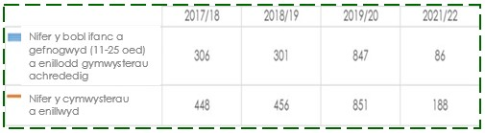

**Y Nifer nad ydynt mewn Addysg, Cyflogaeth neu Hyfforddiant (NEET)**

Rhwng 2010 a 2021 roedd gostyngiad sylweddol yn nifer y bobl yn dod yn NEET (heb fod mewn cyflogaeth, addysg na hyfforddiant) ym Mlaenau Gwent. Roedd y gostyngiad hwn oherwydd gwaith Grŵp Codi Uchelgais strategol aml-asiantaeth y Gwasanaeth Ieuenctid, a gweithredu’r Teclyn Adnabod Cynnar. Mae adnabod cynnar y rhai sydd mewn risg o ddod yn NEET yn caniatáu ymyriad amserol, drwy gymorth ychwanegol, a phrofwyd ei fod yn gostwng y risg, ac mewn llawer o achosion yn atal, pobl ifanc rhag dod yn NEET.

Mae Blaenau Gwent yn parhau i ddarparu nifer o wasanaethau sy'n cynnig cefnogaeth i bobl ifanc 11-25 oed sydd mewn perygl o fod heb fod mewn cyflogaeth, addysg neu hyfforddiant neu sydd yn y sefyllfa yma ar hyn o bryd. Rhagorodd Y Gwasanaeth Ieuenctid ar gymedrig Cymru-gyfan ar gyfer cyrhaeddiad a deilliannau dysgu achrededig. Mae lefelau'r rheiny sydd heb fod mewn addysg, cyflogaeth neu hyfforddiant yn 1.6% ac ar eu hisaf gyda naw unigolyn ifanc.

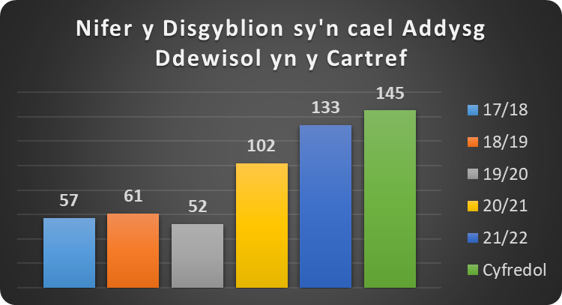Mae'r Gwasanaeth Ieuenctid wedi cael ei sefydlu fel canolfan achredu ac mae'r Gweithwyr Ieuenctid hefyd yn rhoi cymorth i rieni pobl ifanc sy'n cael Addysg Ddewisol yn y Cartref sy'n dymuno cyflwyno unedau. Ar hyn o bryd mae'r gwasanaeth â chysylltiad â 18 unigolyn ifanc sy'n cael Addysg Ddewisol yn y Cartref, fel dolen gyda'r gwasanaeth.  Fel y dangoswyd yn y siart gwelwyd cynnydd yn nifer y plant sy'n cael addysg ddewisol yn y cartref ym Mlaenau Gwent dros yr ychydig flynyddoedd diwethaf. Mae disgyblion sy'n cael Addysg Ddewisol yn y Cartref yn dal i gael eu cefnogi gan y Gwasanaeth Lles Addysg, fodd bynnag mae angen monitro hyn yn ofalus er mwyn sicrhau bod nifer yr ymweliadau yn cynyddu yn unol â'r uchod. Ar hyn o bryd mae yna 145 o ddisgyblion ar gronfa ddata Addysg Ddewisol yn y Cartref (16/02/03) o gymharu â 137 ar gyfer yr un cyfnod y llynedd.  Mae hyn yn gynnydd o 5.8%. Mae naw ar hugain o'r disgyblion hyn o'r Gymuned Teithwyr Sipsiwn Roma.

**Gwasanaeth Addysg y Gymuned Teithwyr Sipsiwn Roma**

Rydym yn dal i ddarparu cymorth academaidd ar lefel unigol a grwpiau bach i blant a phobl ifanc mewn ysgolion a lleoliadau amgen. Trwy'r ymyriad llythrennedd, gwelwyd darllen a sillafu mewn bron pob un o'r disgyblion Teithwyr Sipsiwn Roma yn gwella mewn addysg gynradd ac uwchradd. Er gwaethaf effaith gychwynnol Covid-19 ar ddysgu, mae mwyafrif y disgyblion wedi cyrraedd y lefelau cyrhaeddiad cyn y pandemig oherwydd y cymorth ychwanegol a roddwyd iddynt.

Erbyn hyn mae gan bob disgybl ysgol uwchradd lefel lythrennedd sydd o fewn yr ystod arferol ar gyfer eu hoedran h.y., sgorau safonol o 90 neu fwy. Mae'r Prosiect Llythrennedd ar y safle yn cefnogi'r rheiny sydd â lefelau llythrennedd isel. Hefyd, crëwyd llyfrynnau llythrennedd a chawsant eu dosbarth ymhlith rhieni er mwyn eu hannog i ddarllen gartref.

Yn ystod Mis Hanes Sipsiwn, Roma a Theithwyr ym mis Mehefin 2022, aethom ati i annog pob ysgol i gymryd rhan i godi ymwybyddiaeth ac i ddathlu'r diwylliant. Mae'r gwaith pontio yn parhau i gefnogi disgyblion sy'n symud o leoliadau cynradd i leoliadau uwchradd (Cyfnod Allweddol 2 i Gyfnod Allweddol 3). Caiff disgyblion Sipsiwn, Roma a Theithwyr a'u teuluoedd gefnogaeth lawn trwy'r cyfnod hwn er mwyn sicrhau bod unrhyw rwystrau ac ofnau sy'n dueddol o ddeillio o brofiadau personol negyddol y rhieni eu hunain tra yn yr ysgol, yn cael eu goresgyn. Dosbarthwyd taflenni i weithwyr proffesiynol, disgyblion a rhieni fel cymorth i arwain ac i annog yn ystod y cyfnod pontio.

**Cymoedd Technoleg**

Yng Nglynebwy mae un o wyth Parth Menter Cymru, ac felly mae'n ardal sy'n flaenoriaeth ar gyfer cymorth busnes, sgiliau, seilwaith o'r radd flaenaf, cymhelliannau ariannol, a chyfleoedd ar gyfer eiddo a datblygu. Mae'n rhan o ardal ehangach Prifddinas-Ranbarth Caerdydd, sef prosiect sy'n buddsoddi £1.2bn o arian cyhoeddus er mwyn trosoli £4bn arall o fuddsoddiad preifat ledled De-ddwyrain Cymru. Mae Llywodraeth Cymru yn buddsoddi £100m dros 10 mlynedd er mwyn creu 1,500 a mwy o swyddi ac mae'n gweithio gyda'r Cyngor er mwyn cyflawni hyn o dan faner Cymoedd Technoleg.

Mar Llywodraeth Cymru wedi gweithio gyda'r cwmni technoleg byd-eang Thales i sefydlu canolfan seibr gwerth £20m wrth galon y Cymoedd Technoleg. Sefydlwyd Y Ganolfan Ecsbloetio Ddigidol Genedlaethol yn 2019, yn ei chartref newydd a adeiladwyd yn arbennig at y diben. Dyma'r cyfleuster Ymchwil a Datblygu cyntaf o'i fath yng Nghymru, ac mae'n lleoliad perffaith i Fentrau Bach a Chanolig a microfusnesau i brofi a datblygu eu cysyniadau digidol.

Mae'r Buddsoddiad Mewnol mewn Technoleg yn dal i gael ei hyrwyddo trwy Fenter Cymoedd Technoleg. Mae hyn yn cefnogi ein gweledigaeth i Gymoedd De Cymru ddod yn ganolfan a gydnabyddir yn fyd-eang am ddatblygu technolegau newydd i gefnogi diwydiant blaengar erbyn 2027. Cwblhawyd unedau hybrid ac maent yn cael eu defnyddio i gyd gan gwmnïau technoleg a datblygwyd ystafell ddosbarth ymdrochi at ddiben addysg a datblygu sgiliau ar safle'r Gweithfeydd, Glynebwy.

Fel cymorth i wella ac ysgogi datblygiad economaidd ym Mlaenau Gwent, rydym wedi bwrw ymlaen i wella'r portffolio eiddo masnachol corfforaethol yn rhan o Fenter ar y Cyd gyda Llywodraeth Cymru, o dan fenter Cymoedd Technoleg. Bydd cyfleuster o'r enw Regain II yn ein galluogi i letya dwy Fenter Fach neu Ganolig ar safle'r Gweithfeydd, sef un o'r mewnbynnau allweddol ar gyfer Mynegai Cystadleuol y DU, a darparu mannau gweithio wedi eu rheoli ar Gampws Thales ar Lime Avenue.

Mae'r Cyngor wedi gweithio gyda Bargen Ddinesig Prifddinas-Ranbarth Caerdydd er mwyn sicrhau dwy ddêl fuddsoddi fawr i gwmniau ym Mlaenau Gwent ac, yn ei dro, gwella ein gallu i gystadlu. Mae Mynegai Cystadleuol y DU 2023 wedi dangos nad Blaenau Gwent yw'r ardal leiaf cystadleuol ym Mhrydain mwyach gyda chynnydd yn ein sgôr rhwng 2019 a 2023. Erbyn hyn, mae Blaenau Gwent ar safle 361 allan o 362 yn ffigurau cyfartalog y gallu i gystadlu ledled Prydain.

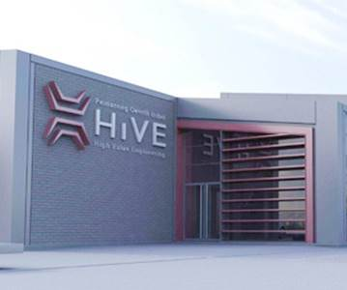Llwyddodd y Cyngor gyda chais i Peirianneg Gwerth Uchel (HiVE) Y Gronfa Ffyniant Gyffredin - bydd y cyfleuster yn costio tua £12M ac yn cefnogi amcanion y rhaglen Cymoedd Technoleg a nodau Cynllun Gweithredu Gweithgynhyrchu Llywodraeth Cymru (2021) sy'n amlygu camau y mae angen eu cymryd er mwyn datblygu sector gweithgynhyrchu cydnerth â gwerth uchel gyda gweithlu hyblyg a medrus iawn sy'n gallu cyflenwi'r cynnyrch, y gwasanaethau a'r technolegau sy'n angenrheidiol ar gyfer economi'r dyfodol. Cefnogir y cyfleuster hwn gan y canfyddiadau mai gweithgynhyrchu yw'r bwlch sgiliau mwyaf fesul sector yng Nghymru (21%) a'r angen i wella addysg alwedigaethol a thechnoleg uwch. Ar hyn o bryd nid oes cyfleuster peirianneg datblygiedig o'r math hwn ar draws rhanbarth Blaenau'r Cymoedd. Mae Deddf Llesiant Cenedlaethau'r Dyfodol (Cymru) 2015 yn nodi dwy her hynod o berthnasol ar gyfer lleoedd fel ein lle ni, sef arfogi pob un â'r sgiliau iawn ar gyfer byd sy'n newid a'r angen i feithrin gallu ar gyfer dysgu gydol oes

Mae gan raglen Cymoedd Technoleg weledigaeth; ‘Yn 2027, bydd cymoedd y De, a Blaenau Gwent yn benodol, yn cael eu cydnabod yn fyd-eang fel canolfan ar gyfer datblygu technolegau newydd i gynnal diwydiannau arloesol'. I gefnogi'r weledigaeth hon mae'r Cyngor a Choleg Gwent yn datblygu Canolfan Peirianneg Uwch a fydd yn creu amgylchedd i ddenu buddsoddwyr mewnol technegol iawn o fewn y sector Gweithgynhyrchu Uwch. Mae'r cyllid er mwyn cyflawni'r prosiect hwn fel a ganlyn:

* Llywodraeth Cymru Cyn-Cymeradwyo 1 (Arian i ddatblygu'r cynllun cyn Tendro): £200K;
* Llywodraeth Cymru Cyn-Cymeradwyo 2 (Arian i ddatblygu'r cynllun cyn Tendro): £160K;
* Cymoedd Technoleg Llywodraeth Cymru: £2,989,082; a
* Chyllid Ffyniant Bro: £9,360,000.

Mae cynnydd y prosiect hyd yn hyn yn cynnwys:

* Dyfarnwyd Cyllid Ffyniant Bro;
* Mae'r contractau gyda'r contractwr dewisol ISG yn y broses o gael eu llofnodi gyda'r nod o fod ar y safle tua diwedd mis Gorffennaf 2023 a chwblhau'r contract ddiwedd mis Mai 2024. Cyfnod y contract yw 42 wythnos;
* Rhagwelir y bydd y campws ar agor ac yn croesawu myfyrwyr ym mis Medi 2024; a
* Swm y contract yw £12,709,082.

Mae Prosiect Hwyluso STEM, a gafodd ei greu fel canlyniad i Gymoedd Technoleg, yn rhaglen gydlynol o gymorth, sy’n canolbwyntio ar “ddiwydiant mewn ysgolion” o fewn clwstwr o ysgolion ym Mlaenau Gwent, gan godi uchelgais a pharatoi plant ar gyfer eu taith i fyd gwaith, tra’n parhau yn gydnaws gyda chwricwlwm yr ysgol. Mae’r prosiect hefyd yn edrych ar gefnogi a datblygu perthynas gynaliadwy rhwng busnesau lleol ac ysgolion, drwy elfen cyswllt diwydiant y rôl. Mae cyflogwyr yn gallu darparu cyd-destun o fywyd go-iawn ar gyfer ystod eang o brofiadau dysgu ar draws y cwricwlwm, gan ddangos y cyfleoedd cyflogaeth niferus iawn a dangos y ffordd i bobl ifanc at y mathau o sgiliau y mae galw amdanynt nawr ac y bydd mwy o alw amdanynt yn y dyfodol. Elfen allweddol er mwyn sicrhau'r gweithlu ar gyfer y dyfodol yw'r cysylltiadau rhwng busnesau ac addysg, er mwyn cysylltu plant at yr ystod lawn o lwybrau gyrfa galwedigaethol ac academaidd.

Eleni, roedd gan Flaenau Gwent ddau a gyrhaeddodd rownd derfynol Gwobrau STEM (Gwyddoniaeth, Technoleg, Peirianneg a Mathemateg) Cymru 2022:

* Prosiect Hwyluso STEM yng nghategori Rhaglen Addysgol STEM y Flwyddyn (Cyhoeddus)
* Arweinydd Tîm yng nghategori Menyw'r Flwyddyn STEM sy'n cydnabod menywod sy'n ysbrydoli a'u gwaith fel cenhadon yn y diwydiant STEM.

**Digidol**

Mae ymyriadau digidol prosiect Glynebwy, y cyntaf i’w gweithredu, yn cynnwys:

* Cysylltedd 5G ym mhob rhan o ganol y dref gydag ystafell ddosbarth 5G yn safle’r Gweithfeydd (rhagor o fanylon isod);
* Creu stryd fawr ddigidol drwy ddatblygu ap sy’n caniatáu rhyngweithio gyda Glynebwy ac yn rhoi mynediad i fusnesau lleol;
* Sefydlu strategaeth brand a marchnata ar gyfer y dref, sy’n hyrwyddo’r cynnig hamdden, twristiaeth a manwerthu sydd ar gael yn y dref a’r rhanbarth yn ehangach gyda chysondeb; a
* Chreu neu gysylltu gydag adnoddau digidol presennol (mapiau ar-lein/gwefan y cyngor/ap) fel ei bod yn haws i bobl ffeindio’u ffordd at y cyfleoedd seiclo a cherdded drwy’r dref.

Datgloi 5G Cymru yw'r prosiect arloesol y tu ôl i’r amgylchedd ymdrochi 360-gradd newydd yng Nglynebwy - un o nifer o gynlluniau peilot sy'n dangos sut y gallai technoleg gwibgyswllt fel 5G drawsnewid cymunedau gwledig, o bweru technoleg arloesol ym maes amaethyddiaeth, i wella cludiant yng nghefn gwlad ac addysg a chefnogi'r diwydiant twristiaeth. Mae'r ystafell ddosbarth yn defnyddio cysylltedd cyflym rhwydwaith 5G lleol gan bartneriaid y prosiect, BT, i daflunio cynnwys fideo ysbrydolgar ac addysgiadol ar y pedair wal mewn fformat 360-gradd, gan ddarparu profiad trwythol.

**Kick Start**

Roedd Kick Start yn rhaglen 2-flynedd (2021 a 2022) a'i nod oedd cefnogi busnesau newydd o 6 mis i 3 blwydd oed, i'w helpu i ddatblygu ac i ehangu. Gweithredwyd y rhaglen yn llwyddiannus iawn a chafodd 21 o fusnesau Blaenau Gwent y cyllid hwn i gefnogi lleoliadau gwaith. Bydd y Rhaglen Cychwyn Cyflym yn cymryd lle'r cynllun hwn o fis Ebrill 2023.

**Busnesau Newydd**

Dechreuodd 25.8% yn fwy o fusnesau newydd ym Mlaenau Gwent yn ystod tri mis cyntaf y flwyddyn hon o gymharu â'r un cyfnod y llynedd, yn ôl y data diweddaraf gan BankSearch. Mae'r twf hwn yn gosod Blaenau Gwent yn 2il allan o'r 22 rhanbarth yng Nghymru. Mae 67.6% o'r busnesau newydd yn Gwmniau Cyfyngedig, 29.4% yn Fasnachwyr Unigol, 2.9% yn Fusnesau Newydd o fath arall sy'n Gwneud Elw (Partneriaethau gan fwyaf) a 0.0% yn fusnesau nid-er-elw.

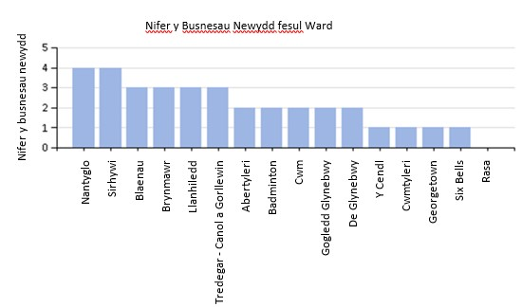Mae'r tri diwydiant uchaf yn cyfrif am 70.6% o'r busnesau newydd. Mae'r mathau o feysydd lle sefydlwyd busnesau newydd yn cynnwys; Byw dan Bwysau Ariannol 67.6%, Pobl Gyfyngedig sy'n byw mewn Dinasoedd 23.5%, Pobl Faestrefol 5.9%, Trigolion yng Nghefn Gwlad 2.9%, Cosmopolitaniaid 0.0%, Ethnigrwydd Canolog 0.0%, a Metropolitaniaid Amlddiwylliant 0.0%. Mae twf y nifer o fusnesau newydd sydd wedi dechrau ledled Cymru wedi cynyddu. Hyd yn hyn eleni, Merthyr Tydfil (67.4%), Blaenau Gwent (25.8%) ac Abertawe (21.3%) sydd wedi gweld y twf cryfaf o gymharu â'r un cyfnod yn 2022.

Ym Mlaenau Gwent dechreuodd 34 busnes newydd ym mis Mawrth 2023, 15 yn fwy na'r mis blaenorol a 7 yn fwy nag ym mis Mawrth 2022. Yn Nantyglo y gwelwyd y nifer fwyaf o fusnesau newydd; Yn Rasa yr oedd y lleiaf. Roedd Blaenau Gwent yn cyfrif am 2.3% o'r holl fusnesau newydd ledled Cymru. Ym mis Mawrth 2023 roedd yna 7.8 o fusnesau newydd i bob 10,000 o bobl oed gweithio ym Mlaenau Gwent ac mae hyn yn cymharu â chyfradd o 7.6 ar gyfer Cymru gyfan.

**Y Gronfa Ffyniant Gyffredin**

Wedi i'r DU adael yr Undeb Ewropeaidd yn 2020, Cronfa Ffyniant Gyffredin y DU gan Lywodraeth y DU sydd wedi disodli nawdd Ewropeaidd . Mae Cronfa Ffyniant Gyffredin y DU yn rhan o'r agenda Ffyniant Bro ac mae'n rhan o nawdd cyflenwol, sy'n cynnwys y Gronfa Ffyniant Bro a'r Gronfa Perchnogaeth Gymunedol. Prif nod y gronfa yw meithrin balchder yn ein bröydd a chynyddu cyfleoedd bywyd ledled y DU. Mae'r nod hwn yn seiliedig ar dair Blaenoriaeth ar gyfer buddsoddi: cymunedau a lleoedd; cefnogi busnesau lleol a phobl a sgiliau. Yn rhan o'r flaenoriaeth Pobl a Sgiliau mae yna elfen benodol o Gronfa Ffyniant Gyffredin y DU sydd wedi ei chlustnodi o'r enw 'Lluosi' a'i nod yw gwella sgiliau rhifedd oedolion.

Mae gan y 10 Awdurdod Lleol yn Rhanbarth y Fargen Ddinesig ddyraniad amodol cyfunedig o £230,432,573 a £48,100,003 ar gyfer Lluosi. Dyrannwyd £23M i Flaenau Gwent i'w wario ar draws y tair blaenoriaeth a £5M ychwanegol ar gyfer Lluosi. Dyrennir y swm hwn dros dair blynedd gan ddechrau o fis Ebrill 2022, a cheir swm sylweddol yn y drydedd flwyddyn (2024/25). Mae'r nawdd wedi ei rannu yn ddyraniadau blynyddol; 12% yn y flwyddyn 1af (22/23), 24% yn yr 2il flwyddyn 2 (23/24) a 64% yn y 3edd flwyddyn (24/25). Mae Llywodraeth y DU wedi dweud nad oes modd cario unrhyw nawdd na ddefnyddir ymhob blwyddyn ymlaen.

Mae yna bwyslais ar gasglu tystiolaeth leol er mwyn profi gwariant y Gronfa Ffyniant Gyffredin yn lleol (ac yn rhanbarthol). I gael mynediad at ddyraniadau lleol nawdd y Gronfa Ffyniant Gyffredin, mae pob awdurdod lleol wedi datblygu Cynllun Buddsoddi lleol sy'n nodi ystod o ymyriadau sy'n bodloni'r 3 blaenoriaeth ar gyfer buddsoddi ac yn adlewyrchu tystiolaeth, heriau a chyfleoedd lleol. Bydd pob Cynllun Buddsoddi lleol yn cyfrannu at un Cynllun Buddsoddi Rhanbarthol De-ddwyrain Cymru a bydd gofyn iddo amlinellu:

* Y cyd-destun lleol: gan ddangos tystiolaeth o gyfleoedd a heriau a defnyddio'r tair blaenoriaeth ar gyfer buddsoddi ar gyfer Cronfa Ffyniant Gyffredin y DU.
* Detholiad o ganlyniadau ac ymyriadau: gan nodi'r canlyniadau ar sail tystiolaeth ac angen lleol, a'r ymyriadau i'w blaenoriaethu, o dan bob blaenoriaeth.
* Cyflawni: yn manylu ar:

a. Y dull gweithredu ar gyfer cyflawni a llywodraethiant

b. Gwariant ac elfennau cyflawnadwy

c. Gallu ac adnoddau

* Ymgysylltiad â phartneriaid lleol ehangach, rhanddeiliaid, Aelodau Seneddol lleol ac Aelodau'r Senedd.

Bydd Cyngor Rhondda Cynon Taf (RhCT) yn rheoli dyraniad y rhanbarth ac yn cyflwyno'r Cynllun Buddsoddi Rhanbarthol. Fel yr awdurdod arweiniol, bydd hefyd yn gyfrifol am gytundeb nawdd sengl gyda llywodraeth y DU ar gyfer dyraniad cyfan De-ddwyrain Cymru o'r Gronfa Ffyniant Gyffredin, sef £278.5M a bydd yn atebol am bob agwedd ar fonitro a hawlio'r dyraniad. Bydd gofyn cael Cytundebau Lefel Gwasanaeth rhwng RhCT a Chyngor Blaenau Gwent er mwyn trosglwyddo atebolrwydd ac amodau a thelerau'r cyllid.

Bydd blaenoriaeth buddsoddi Pobl a Sgiliau'r Gronfa Ffyniant Gyffredin yn gymorth i leihau rhwystrau y mae rhai yn eu hwynebu o ran cyflogaeth, a'u cefnogi i symud tuag at gyflogaeth ac addysg. Mae'r elfen Lleoedd hefyd yn gallu targedu nawdd i mewn i sgiliau ar gyfer ardaloedd lleol er mwyn cefnogi cyflogaeth a thwf yn lleol. Dyraniad nawdd Blaenau Gwent dros y rhaglen gyflawni o dair blynedd yn erbyn y flaenoriaeth buddsoddi hon yw £8,599,836.

**CiNER Glass Property**

Bydd CiNERGlass Property Limited yn adeiladu cyfleuster gweithgynhyrchu poteli yng Nglynebwy a'r nod yw dod â thua 600 o swyddi i'r ardal. Mae disgwyl i ran gyntaf y cyfleuster fod ar waith yn hwyr yn 2024. Unwaith y bydd ar waith, bydd ffatri Ciner yn gymorth i gynnig cyfres o fuddion hirdymor i'r gymuned leol, gan gynnwys:

* Buddsoddiad o £390m mewn ffatri weithgynhyrchu ailgylchu gwydr gyda'r gorau sydd ar gael;
* Hyd at 600 o swyddi unwaith y bydd y ffatri ar waith a 400 swydd ychwanegol yn ystod y cam adeiladu;
* Creu canolfan rhagoriaeth ar gyfer peirianneg ym maes technoleg gwydr yng Nghymru gyda'r gallu i gystadlu gyda'r gorau yn y byd;
* Miloedd o gyfleoedd newydd am swyddi i bobl ifanc dros sawl degawd; a
* Chyfrannu at ddyheadau sero net Blaenau Gwent a Llywodraeth Cymru trwy leihau'r gwydr sy'n cael ei fewnforio yn sylweddol.

**Portffolio Eiddo Busnes y Cyngor**

Mae'r Cyngor yn berchen ar bortffolio o 15 ystâd a phoblogaeth o 191 uned busnes ac yn eu rheoli. I raddau helaeth, mae'r portffolio yn cynnwys unedau gweithdy a ffatri, gydag arlwy bychan o unedau swyddfa (yn amrywio o 160 tr. sgwâr – 32,000 tr. sg.). Yn ddiweddar, ychwanegwyd unedau technolegol at y portffolio ar Y Gweithfeydd yng Nglynebwy. Dengys y tabl isod drosolwg o'r Portffolio fesul Ystâd:

|  |  |  |  |  |  |  |  |
| --- | --- | --- | --- | --- | --- | --- | --- |
| **Parc Busnes/Ystâd Ddiwydiannol** | **Allwedd** | **Unedau** | | | | | |
| **Cyfanswm nifer yr unedau** | | **Nifer yr unedau sy'n cael eu defnyddio** | | **% cyfanswm nifer yr unedau sy'n cael eu defnyddio** | |
| Barleyfields | 14 | 7 | | 7 | | 100% | |
| Blaenant | 13 | 15 | | 14 | | 93% | |
| Gweithdai Blaenau Gwent | 15 | 35 | | 23 | | 66% | |
| Crown | 2 | 16 | | 15 | | 94% | |
| Cwmdraw | 9 | 15 | | 11 | | 73% | |
| Cwm SBC | 21 | 25 | | 17 | | 68% | |
| Cwmtillery | 20 | 12 | | 11 | | 92% | |
| Gwent Court | 11 | 4 | | 4 | | 100% | |
| Unedau Hybrid | 10 | 9 | | 9 | | 100% | |
| Llanhiledd | 23 | 19 | | 18 | | 95% | |
| Parc Busnes Roseheyworth – Gogledd | 19 | 8 | | 8 | | 100% | |
| Parc Busnes Roseheyworth – De | 19 | 14 | | 14 | | 100% | |
| Fictoria | 11 | 2 | | 2 | | 100% | |
| REGAIN | 10 | 8 | | 8 | | 100% | |
| Waun-y-pound | 5 | 2 | | 2 | | 100% | |
|  | | | **191** | | **163** | | **85%** | |

Mae portffolio eiddo'r Cyngor:

* ar gyfradd ddefnyddio o 93% a chynnydd o 1% o gymharu â'r llynedd;
* yn cefnogi 807 o swyddi, cynnydd o’r 736 o swyddi y llynedd ac yn rhoi lle i 114 busnes;
* A graph of numbers and a number of people

  Description automatically generated with medium confidenceyn defnyddio cyfanswm o 320,543 tr. Sgwâr o ofod llawr; a
* derbyniwyd cyfanswm o £1,004,272 o rent dros y flwyddyn.

Er mwyn gwella datblygiad economaidd a'i ysgogi yn y Fwrdeistref, nodwyd bod cefnogi'r gwaith o reoli'r portffolio Diwydiannol a'i ddatblygu yn flaenoriaeth. Yn ei dro bydd hyn yn cefnogi buddsoddiad mewnol, busnesau newydd, y gallu i gadw busnesau a thwf. **Dangosir canran unedau Diwydiannol Blaenau Gwent sy'n cael eu defnyddio yn y graff -**

**Canol Trefi**

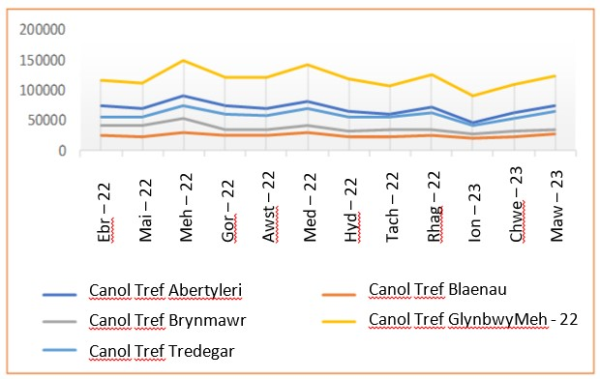Mae niferoedd y bobl sy'n dod i ganol y trefi yn ffactor pwysig sy'n dylanwadu ar eu hegni a'u hymarferoldeb. Mae synwyryddion yn cyfrif nifer y siopwyr sy'n dod i ganol ein trefi ac yn rhoi data dadansoddol i ni ynghylch perfformiad canol trefi unigol a sut y mae siopwyr yn eu defnyddio. Mae'r data wth fonitro niferoedd yn arfogi'r Cyngor yn well i wneud penderfyniadau ar sail tystiolaeth ynghylch poblogrwydd ac effeithiolrwydd prosiectau cyfredol a phrosiectau'r dyfodol yng Nghanol y Trefi. Yn ystod y flwyddyn mae'r niferoedd wedi amrywio fesul mis, a'r mis prysuraf yn ein trefi i gyd oedd mis Mehefin. Roedd cyfanswm y niferoedd a ddaeth i ganol trefi Blaenau Gwent dros y flwyddyn yn 3,648,028 o bobl.

Mae’r holl brosesau yn y cynlluniau creu lleoedd yn mynd rhagddynt a gall y Cyngor yn awr wneud cais am gyllid Trawsnewid Trefi gan Lywodraeth Cymru i gefnogi gweithredu. Mae’r cynllun creu lleoedd yn croesawu’r chwyldro digidol a thechnegol ac yn ceisio sefydlu cysylltedd gyda’r gorau yn y byd yng nghanol trefi a fydd yn cefnogi busnesau ac yn rhoi dull i fanwerthwyr fasnachu ar-lein. Mae’r mesurau technegol a digidol yn cynnwys datblygu presenoldeb digidol i’r dref, cryfhau ansawdd y ddarpariaeth Wi-Fi, creu amgylchedd masnachol ffafriol er mwyn i fusnesau i oroesi a thyfu a sefydlu cyfres reolaidd o ddigwyddiadau a mentrau sy’n codi diddordeb yn y trefi fel cyrchfan i gynyddu ymwelwyr.

* Parhaodd y gwaith ar Gynllun Creu Lleoedd Glynebwy yn ystod 2022/23 a chafwyd ymgysylltiad pellach â rhanddeiliaid ynghylch prosiectau posibl i fwrw ymlaen i'w gweithredu. Mae rhywfaint o waith wedi dechrau ar opsiynau datblygu ar gyfer safleoedd allweddol. Bydd gwaith ymgysylltu pellach gyda Chomisiwn Dylunio Cymru.
* Mae Cynllun Creu Lleoedd Brynmawr hefyd wedi symud yn ei flaen ac mae'n adeiladu ar Uwchgynllun Brynmawr a Nantyglo a gymeradwywyd yn hwyr yn 2020. Bydd y Cynllun Creu Lleoedd yn ceisio cydnabod y datblygiadau masnachol sydd wedi digwydd ar gyrion canol y dref ac yn ystyried sut y mae modd cysylltu'r datblygiadau hyn yn well a chefnogi hyfywedd hirdymor Canol Tref Brynmawr. Paratowyd copi drafft o'r cynllun creu lleoedd. Cafwyd gwaith ymgysylltu gydag Aelodau Etholedig cyn cyflwyno'r cynllun gerbron y Pwyllgor Craffu i'w gymeradwyo ym mis Mawrth 2023.
* Sicrhawyd cyllid i ymgymryd â Chynllun Creu Lleoedd ar gyfer Abertyleri a phenodwyd ymgynghorwyr i gynorthwyo gyda'i ddatblygiad. Cafwyd ymgysylltu cychwynnol â rhanddeiliaid er mwyn dechrau dylanwadu ar siâp y cynllun creu lleoedd ac ar sail gwersi a ddysgwyd ar gyfer y cynlluniau creu lleoedd eraill cafwyd ymgynghoriad ynghyd â gwaith ar y weledigaeth, yr uchelgais a'r strategaeth. Cafwyd ymgynghoriad cyhoeddus ym mis Ionawr 2023.
* Cymeradwywyd Cynllun Creu Lleoedd Tredegar yn 2022. Mae'r gwaith yn parhau ar ddatblygu cynllun cyflawni a fydd yn rhestru'r prosiectau y mae gofyn eu cwblhau er mwyn cyflawni'r weledigaeth gyffredinol ar gyfer y dref.
* Paratowyd cais am nawdd i dalu am gostau datblygu Cynllun Creu Lleoedd Blaenau.

**Heriau y mae'r Cyngor wedi eu profi yn ystod y flwyddyn**

**Disgyblion sy'n cael Addysg Ddewisol yn y Cartref**

Gwelwyd cynnydd yn nifer y plant sy'n cael addysg ddewisol yn y cartref ym Mlaenau Gwent dros yr ychydig flynyddoedd diwethaf. Mae disgyblion sy'n cael Addysg Ddewisol yn y Cartref yn parhau i gael cefnogaeth gan y Gwasanaeth Lles Addysg; fodd bynnag, mae gofyn monitro hyn yn ofalus wrth symud ymlaen er mwyn sicrhau bod niferoedd yr ymweliadau yn cynyddu yn unol â'r ffigurau. Ar hyn o bryd mae yna 145 o ddisgyblion ar gronfa ddata Addysg Ddewisol yn y Cartref (16/02/03) o gymharu â 137 ar gyfer yr un cyfnod y llynedd.  Mae hyn yn gynnydd o 5.8%. Mae naw ar hugain o'r disgyblion hyn o'r Gymuned Teithwyr Sipsiwn Roma.

**Presenoldeb a Gwaharddiadau**

Ar sail flynyddol mae presenoldeb yn yr ysgol yn dangos gostyngiad ymhlith ysgolion cynradd ac uwchradd. Mae ffigurau presenoldeb ym Mlaenau Gwent yn adlewyrchu'r tueddiadau cenedlaethol. Gwelwyd achosion o waharddiadau a nifer y disgyblion sy'n cael eu gwahardd am gyfnod penodol yn ystod y flwyddyn a roddwyd i blant sy'n derbyn gofal, yn cynyddu o gymharu â'r flwyddyn flaenorol. Mae'r prif reswm dros wahardd yn dal i fod oherwydd ymddygiad parhaus sy'n tarfu, yn enwedig mewn perthynas â disgyblion oed uwchradd.

**Ffigurau Presenoldeb**

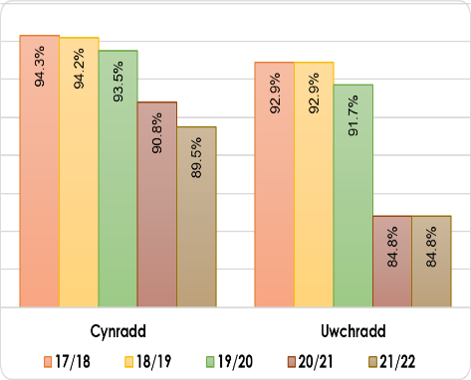Mae'r data ynghylch gwaharddiadau yn dangos bod y cynnydd a'r lefelau yn uwch nag yr oeddent cyn Covid. Fodd bynnag, mae patrymau cynnydd tebyg yn cael eu gweld mewn ardaloedd ledled Cymru yn dilyn Covid. Mae'n gadarnhaol nodi mai dim ond 7 ysgol gynradd a waharddodd ddisgybl eleni o gymharu â 13 ysgol yn ystod yr un cyfnod y llynedd.  Fodd bynnag, mae nifer y gwaharddiadau a'r diwrnodau a gollwyd yn uwch mewn 5 allan o'r 7 ysgol sy'n gwahardd disgyblion. Mae'r Gwasanaeth Lles Addysg yn gweithio'n agos gyda'r ysgolion hynny i gefnogi ymyriadau cynnar er mwyn lleihau gwaharddiadau ymhellach. Mae un o'r ysgolion wedi datblygu canolfan feithrin ac mae hyn wedi cael effaith gadarnhaol ar nifer y gwaharddiadau.

Yn ystod y cyfnod hwn dim ond yn un o'n hysgolion arbennig y gwelwyd gwaharddiadau. Gwelwyd cynnydd yn nifer y gwaharddiadau yn yr ysgol hon ac yn nifer y diwrnodau ysgol a gollwyd. Mae'r Gwasanaeth Lles Addysg yn gweithio mewn partneriaeth â'r ysgol i edrych ar gymorth y gellir ei ddarparu i roi sylw i'r rhesymau y tu ôl i waharddiadau.  Y tri phrif reswm dros waharddiadau ar draws pob lleoliad yw ymddygiad sy'n tarfu’n barhaus (279), cam-drin geiriol/ymddygiad bygythiol yn erbyn oedolyn (198) ac ymosodiad corfforol ar ddisgybl (98). Wrth ddadansoddi data am waharddiadau, byddai'n bwysig ystyried y gallai gynnwys nifer fach o ddysgwyr sy'n cael eu gwahardd fwy nag unwaith.

Cam gweithredu ar gyfer y Gyfarwyddiaeth Addysg ac ysgolion yw cydweithio i ostwng lefelau gwaharddiadau o ysgolion.

|  |  |  |  |
| --- | --- | --- | --- |
| **Dadansoddi data** | **Nifer y Gwaharddiadau (Cynnydd)** | **Diwrnodau o Waharddiad (Cynnydd)** | **Gwahardd yn Barhaol (Cynnydd)** |
| Uwchradd | 221 | 196.5 | 4 |
| Cynradd | 8 | 36 | 0 |
| Ysgolion Arbennig | 2 | 20.5 | 0 |
| Cynnydd | 231 | 253 | 4 |

**Ysgolion Sy'n Peri Pryder**

Un flaenoriaeth fydd parhau i weithio gydag Ysgolion sy'n Peri Pryder, yn enwedig y ddwy ysgol sydd yng nghategori Estyn ar hyn o bryd.

* Mae Ysgol Sylfaenol Brynmawr yn dal i fod yn ddarostyngedig i Hysbysiad Rhybuddio Awdurdod Lleol i wella ac mae yna ymyrraeth ar waith. Rhoddwyd Hysbysiad Rhybuddio Statudol yr Ailymweliad i Ysgol Sylfaenol Brynmawr ar 8 Mawrth ac roedd ffocws ar gyflymder y gwelliant a oedd yn ofynnol. Bydd Estyn yn cynnal ymweliad monitro pellach yn ystod wythnos olaf mis Mawrth 2023. Mae'r Gyfarwyddiaeth Addysg yn gweithio gyda'r Gwasanaeth Cyflawni Addysg a'r ysgol mewn perthynas â chyflymder y cynnydd i wella addysgu a dysgu a chynhaliwyd adolygiad ym mis Mawrth 2023 gydag Ysgol Uwchradd Caerdydd (ysgol gefnogol). Sefydlwyd cymorth llesiant gydag Ysgol Sylfaenol Brynmawr, a bydd y dysgwr cyntaf yn dechrau ym mis Ionawr 2023. Cytunwyd y byddai'r ysgol yn cael cymorth fel Tîm o Amgylch yr Ysgol yn ogystal â'r dull amlasiantaeth, a bydd y Tîm o Amgylch yr Ysgol gyntaf ym mis Ebrill 2023.
* The River Centre (RC) - Mae yna ymyrraeth statudol gyda Chorff Llywodraethu'r ysgol o hyd oherwydd yr Hysbysiad Rhybuddio Statudol i wella yn dilyn arolygiad Estyn ym mis Gorffennaf 2022, lle gosodwyd yr ysgol mewn Mesurau Arbennig. Cyflwynwyd y Cynllun Gweithredu Ôl-Adolygiad i Estyn a chafwyd ymweliad monitro cychwynnol ar 15 Rhagfyr 2022 a fu'n adolygu'r Cynllun Gweithredu Ôl-Adolygiad a Datganiad Gweithredu'r Awdurdod Lleol. Canlyniad yr ymweliad oedd bod y Cynllun Gweithredu Ôl-adolygiad wedi cael ei weld fel cynllun addas i roi sylw i'r argymhellion.

**Estyn**

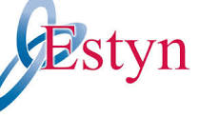Cafodd y Cyngor adroddiad terfynol Arolygiad Gwasanaethau Addysg Llywodraeth Leol Estyn ac roedd yn nodi 3 argymhelliad ar gyfer gwella y bydd yr awdurdod lleol yn eu defnyddio i ddiweddaru ei gynlluniau gwella. Un o'r meysydd yw'r argymhelliad i ‘gyflymu gwelliannau yn y ddarpariaeth ar gyfer disgyblion oedran uwchradd mewn ysgolion sy’n peri pryder’. Mae'r meysydd i’w datblygu yn ystyried y diffygion a nodwyd trwy'r broses arolygu. Bydd cynlluniau'r awdurdod lleol yn cael eu diweddaru yn ystod tymor y Gwanwyn a bydd adroddiad am y Cynllun Gwella Addysg diwygiedig a'r Adroddiad Hunanwerthuso gerbron y Pwyllgor Craffu ar Bobl a'r Cabinet yn gynnar yn nhymor yr haf er mwyn craffu arnynt a gofyn am gymeradwyaeth. Mae'r gwaith datblygu eisoes wedi dechrau i roi sylw i'r argymhellion.

**Y Gyllideb Addysg**

Rhoddwyd straen costau i Gyllideb yr Awdurdod Addysg Lleol i gyfanswm o £0.923m yn bennaf gysylltiedig â chludiant o'r Cartref i'r Ysgol a Diwygio ADY. Mae cyllideb Cludiant o'r Cartref i'r Ysgol yn awgrymu gorwariant o £1m, y gellir ei briodoli i gynnydd yn nifer y disgyblion sy'n defnyddio addysg brif ffrwd a lleoliadau ADY mewn ysgolion cynradd ac uwchradd a disgyblion sy'n mynychu lleoliadau y tu allan i'r sir.

Mae dibyniaeth ar nawdd allanol yn risg i'r Gwasanaeth Ieuenctid. Fodd bynnag, mae sicrhau Cyllideb Cymdeithasol Ewropeaidd hyd nes 2023 wedi rhoi rhywfaint o sefydlogrwydd gyda'r bobl ifanc fwyaf agored i niwed yn ein cymunedau yn cael cymorth ers y pum mlynedd ddiwethaf. Cyflwynwyd ceisiadau i'r Gronfa Ffyniant Gyffredin ac roeddent yn cynnwys cyllid i barhau â'r cymorth i bobl ifanc trwy'r rhaglenni Ysbrydoli. Erbyn hyn, rhoddwyd cyllid Grant Cymorth Ieuenctid Llywodraeth Cymru fel dyraniad dangosol 3-blynedd. Mae hyn yn ein galluogi i gynllunio'n well ar gyfer y dyfodol, a hynny yn fewnol a gyda phartneriaid allanol.

**Pa Dystiolaeth sydd Ar Gael**

* Data am Berfformiad
* Adroddiadau Archwilwyr
* Cymoedd Technoleg a Bargen Ddinesig Prifddinas-Ranbarth Caerdydd
* Cynlluniau Busnes Gwasanaethau
* Agendâu a Chofnodion cyfarfodydd Democrataidd sydd ar gael ar wefan y Cyngor - <https://democracy.blaenau-gwent.gov.uk/ieDocHome.aspx?Categories=>